ATELIER 2 : gEOQUIZZ

PARTICIPANT :

TEXIER Baptiste

ELSHOBOKSHY Islam

MONTROUGE Charles

SAUTRON Jordan

Sommaire

CONTEXTE 2

BACKOFFICE 2

Authentification / Connexion 2

Création des séries / photos 2

API / VUEJS 2

Accueil 2

En jeu 3

Fin de partie 3

BASE DE DONNÉES 4

OUTILS 4

# CONTEXTE

Il a été demandé de créer un jeu sur navigateur orienté quizz. Le concept est simple : une photo est préposée au joueur, il doit indiquer la position de ce qu’elle représente sur une carte d’une ville.

En fonction de certains paramètres comme la marge d’erreur et le temps accordé, le joueur cumulera des points lui permettant peut-être de figurer dans le classement du TOP 10 des meilleurs joueurs.

Le « jeu » se divise en 2 parties, une partie Backoffice qui permettra de créer ses propres séries et photos qui en sont liées et une autre partie qui sera le jeu lui-même où on aura une carte et une photo où il faudra indiquer la position du lieu photographié sur la carte.

# BACKOFFICE

## Authentification / Connexion

Concernant le Backoffice, la fonctionnalité de base doit permettre à n’importe quel utilisateur authentifier, de pouvoir créer une série mais aussi rajouter des photos (dont les coordonnées GPS) et qui dit authentifié, dit également pouvoir se créer un compte.

## Création des séries / photos

Il est possible de compléter une série existante en ajoutant des photos qui seront liée à cette série et à elle seule. Il est tout de même nécessaire de renseigner les coordonnées GPS exactes du lieu afficher par la photo. Concernant la photo, il faudra renseigner l’URL de l’image et dans le cas d’une image présent sur son poste et dénuée d’une URL, une redirection sur un site est disponible pour générer l’URL.

Bien sur il est possible de supprimer les photos des séries ou directement une série (ce qui supprimera directement les photos qui sont liées).

# API / VUEJS

L’autre partie du travail consistait à utiliser les séries et les photos qui ont été enregistrées pour le jeu.

## Accueil

L’utilisateur arrive sur l’accueil en ayant une légère description de jeu, un classement affichant le pseudo des meilleurs joueurs et leurs scores ainsi que la série et la date où le record a été atteint. Et bien évidement un bouton permettant de lancer une partie.

Lancer une partie ne demande aucune, authentification. Il faudra juste renseigner un pseudo (entres autre pour se reconnaître dans le tableau des scores). Il faudra également renseigner la série voulue, la difficulté (qui influencera significativement l’obtention des points) et le nombre de photos pour une partie.

## En jeu

Une fois ces informations complétées et la partie lancée, le joueur aura donc à sa disposition une carte interactive et une photo. L’utilisateur aura également un compte à rebours affichant le temps restant pour répondre à une question qui variera en fonction du niveau de difficulté choisi.

Concernant l’interaction directe avec la carte, l’utilisateur sélectionnera une position et à ce même endroit un marker apparaitra, permettant au joueur de savoir où il a cliqué mais sans valider les coordonnées. Cela permettra au joueur de modifier au besoin sa « réponse » avant de la valider.

Lorsque le joueur valide sa réponse, avant la fin du temps imparti, si la position du lieu est trop loin de la position indiquée par l’utilisateur, un second marker viendra s’ajouter à la carte pour indiquer la marge d’erreur et le calcul de points se fera en fonction de cette dernière. On affiche aussi le nom de l’image dans les 5 dernières secondes pour aider un peu le joueur. Et ensuite il passe à la suivante. Se procédé ce répète autant de fois qu’il y a de photos.

## Fin de partie

A la fin de la partie, un bilan final permettra au joueur de voir son score et c’est à lui de décider s’il souhaite, ou non, enregistrer son score.

Durant une partie, le joueur aura la possibilité de mettre en pause sa partie et de la reprendre plus tard ou d’en recommencer directement une autre.

# BASE DE DONNÉES

La base de données utilisée a bien évidement été conçue au début du projet mais elle a tout de même été sujette à des modifications au cours du projet pour répondre au mieux au besoin de l’équipe et des tâches à réaliser.

Ci-dessous vous pourrez voir le MCD de cette base à son état final :

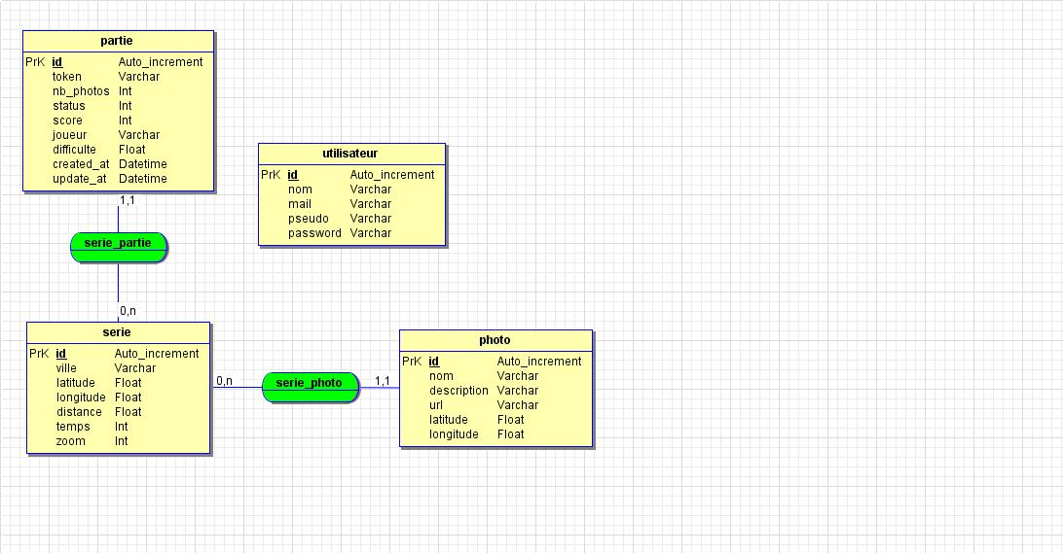

# OUTILS

Pour ce projet, plusieurs outils ont été utilisés pour diverses raisons mais surtout pour consolider les connaissances acquises ces dernières semaines.

* ELOQUENT
* DOCKER
* GIT
* VueJS
* Leaflet : Utilisation de Leaflet nous permet d’avoir une carte dynamique et fonctionnelle.
* Framework CSS : 2 Framework CSS ont été utilisés. Pour la partie VueJS et Leaflet, nous avons utilisé BULMA (avec Fontawesome.com en complément). Pour la partie Backoffice nous avons, ici, utilisé BOOTSTRAP.
* Trello : Trello est un site permettant d’avoir un tableau de bord dynamique en ligne ce qui permet donc d’afficher toutes les tâches à réaliser et terminés.